### **Введение**

**Lean-подход** (бережливое производство) — это система управления, направленная на **выявление и устранение потерь (muda)** в бизнес-процессах. Главная цель — повысить ценность для клиента при минимальных затратах ресурсов. Концепция была разработана на основе производственной системы Toyota и сегодня широко применяется в сферах услуг, логистики, IT и др.

В рамках проекта моделирования процессов в компании ООО «МПИ» был проведён **анализ Lean**, направленный на сокращение потерь в процессе **обработки заказа** — ключевом для всей деятельности мебельной компании.

### **Основные принципы Lean:**

1. **Ценность** — определить, что является ценностью с точки зрения клиента.
2. **Цепочка создания ценности** — проанализировать все этапы, формирующие ценность.
3. **Поток** — обеспечить бесперебойное движение продукта/услуги через процесс.
4. **Система вытягивания** — производить только тогда, когда есть спрос.
5. **Совершенствование** — постоянный поиск и устранение потерь.

### **Применение Lean к ООО «МПИ»**

#### **Анализируемый процесс: обработка заказа**

(от момента заявки до передачи заказа в производство)

#### **Участники:**

* Менеджер по продажам
* Клиент
* Замерщик
* Проектировщик, дизайнер, сметчик
* Коммерческий директор
* Производство

### **Выявленные виды потерь (Muda)**

Lean выделяет **7 классических видов потерь**, к которым в современном понимании добавляют и **8-ю (нераскрытый потенциал персонала)**. Вот как они проявляются в ООО «МПИ»:

|  |  |  |
| --- | --- | --- |
| **№** | **Вид потерь** | **Проявление в ООО «МПИ»** |
| 1 | **Перепроизводство** | Менеджер готовит расчёты и документы вручную — часто несколько раз из-за ошибок. |
| 2 | **Ожидание** | Сотрудники ждут подтверждений, расчётов, передачи данных через мессенджеры. |
| 3 | **Лишние перемещения** | Физическая передача файлов, поездки сотрудников между цехом, офисом, клиентами. |
| 4 | **Избыточная обработка** | Многократное ручное пересчитывание сметы, пересылка данных между отделами. |
| 5 | **Избыточные запасы** | Отсутствие складского учёта ведёт к лишним закупкам и резервированию материалов. |
| 6 | **Дефекты/ошибки** | Ошибки в замерах, документах, договорных данных приводят к переделке и возвратам. |
| 7 | **Транспортировка** | Документы перемещаются вручную, чертежи пересылаются в мессенджерах, теряется контроль. |
| 8 | **Нереализованный потенциал сотрудников** | Менеджер перегружен рутинными задачами вместо взаимодействия с клиентом. |

### **Примеры потерь в процессе (AS IS)**

#### **💼 Менеджер по продажам:**

* Делает всю коммуникацию вручную.
* Пересылает файлы между отделами.
* Переписывает расчёты по просьбе клиента.

#### **🧑‍🎨 Проектировщик и дизайнер:**

* Обмениваются файлами без единого хранилища.
* Не синхронизируют работу, что приводит к задержкам.

#### **🧮 Сметчик:**

* Ручной ввод цен и расчётов.
* Часто пересчитывает смету при изменениях в проекте.

#### **🛠 Производство:**

* Получает документы от разных источников.
* Нет цифрового канала передачи готовых спецификаций.

### **Решения Lean по устранению потерь (TO BE)**

|  |  |  |
| --- | --- | --- |
| **Потеря** | **Решение Lean** | **Применение в проекте** |
| Ожидание | Удаление звеньев в цепи согласований | Автоматические уведомления через CRM |
| Дефекты | Внедрение стандартизации | Единая платформа с формами и шаблонами |
| Избыточная обработка | Автоматизация расчётов и шаблонов | Исключение роли сметчика, автогенерация |
| Перепроизводство | Производство по точному заказу | Сквозной заказ от клиента в ERP |
| Избыточные запасы | Умный складской учёт | Интеграция ERP с системой снабжения |
| Лишние перемещения | Цифровизация коммуникаций | Передача данных через систему |
| Транспортировка | Электронный документооборот | Электронные договора и согласования |
| Потери от неиспользования сотрудников | Разгрузка менеджера продаж | Менеджер фокусируется на клиентском сервисе |

### **Цепочка создания ценности (VAD)**

(as is)

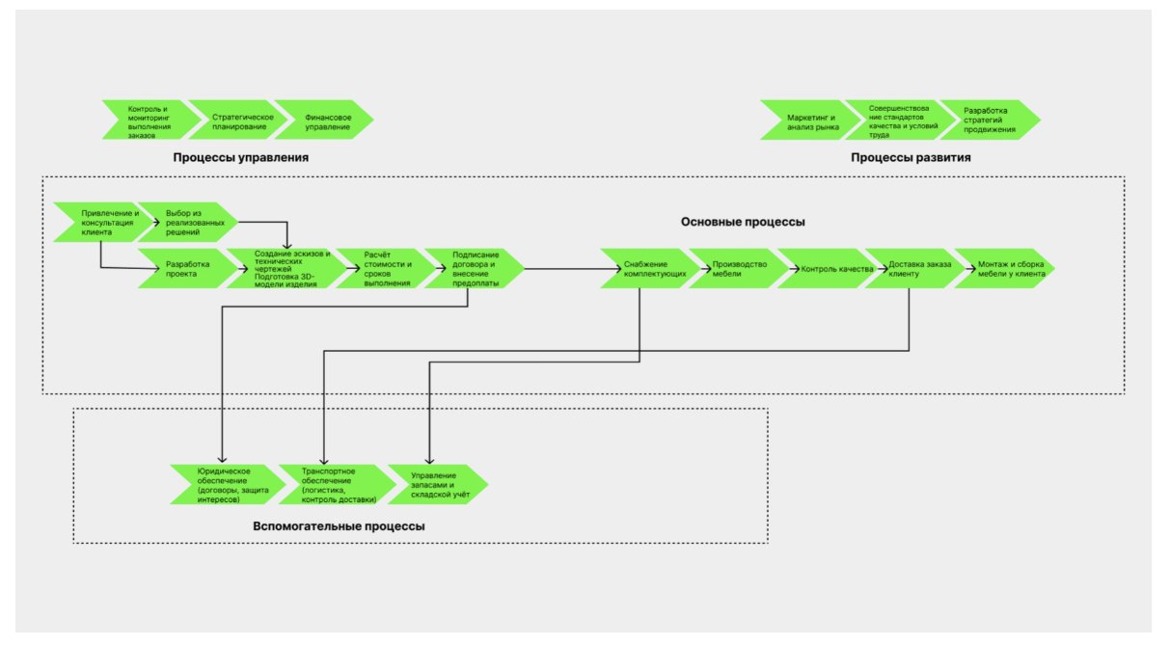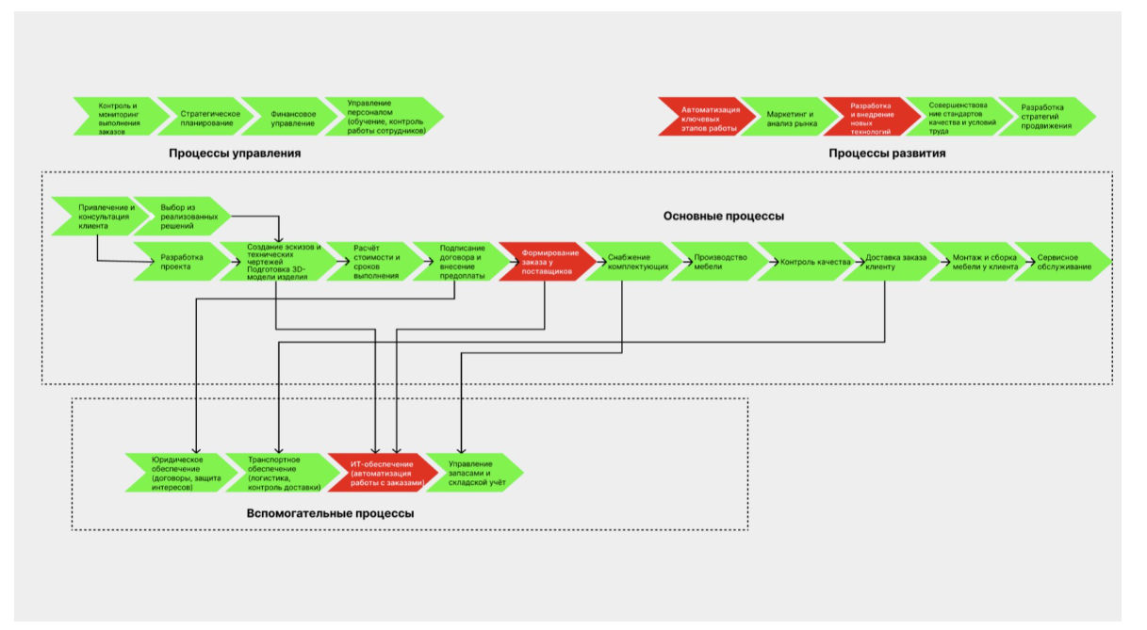

(to be)

**AS IS:** цепочка прерывается из-за ожиданий, ручной передачи данных, повторных согласований.  
**TO BE:** автоматизация устраняет ненужные переходы, каждый шаг запускает следующий.

### **Ценность в глазах клиента**

|  |  |  |
| --- | --- | --- |
| **Критерий** | **AS IS** | **TO BE** |
| Время обработки | 4–6 рабочих дней | 1–2 дня |
| Удобство сервиса | Требуется многократная переписка | Личный кабинет, уведомления |
| Точность расчётов | Риск ошибок в сметах | Автоматическая генерация |
| Обратная связь | Только через менеджера | Онлайн-контроль и сообщения |

### **Вывод**

Lean-анализ помог выявить критические потери в процессе обработки заказов в ООО «МПИ». Большинство из них касались:

* ручного труда;
* дублирования информации;
* отсутствия стандартизированных каналов передачи данных.

В результате цифровой трансформации, описанной в модели **TO BE**, большая часть этих потерь была устранена. Компания переходит от хаотичного, неуправляемого процесса к **прозрачной системе с максимальной ценностью для клиента**.

Lean-подход доказал свою эффективность в условиях малого бизнеса, где каждая ошибка — это деньги и доверие клиента.

Цифровизация — это путь не только к экономии, но и к росту конкурентоспособности.